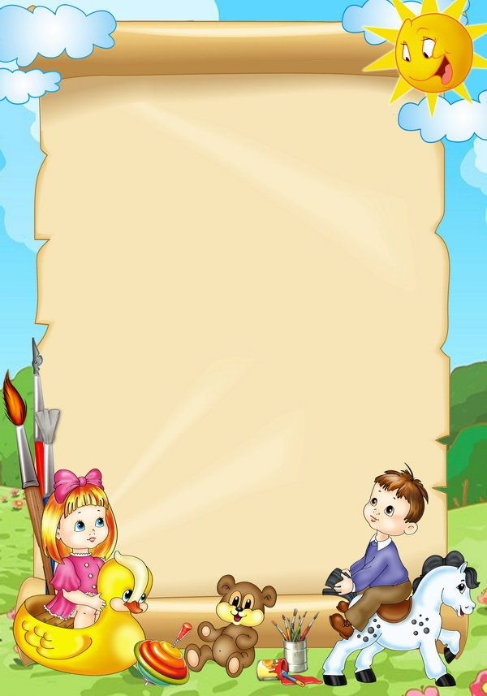

До свиданья, детский сад!

- Пять лет мы дружною семьей
Ходили в детский сад.
Играли, пели мы с тобой
Учиться каждый рад.

Припев: До свиданья, детский сад!
Никогда не позабудем,
Что ты школы младший брат.
Мы теперь большие люди.

- И мамою второй была
Здесь воспитатель наш.
Мы с ней волшебные слова
Узнали в первый раз.

Припев.

- Здесь каждый уголок знаком,
Где для прогулок двор.
Был детский сад второй наш дом,
Но в школу мы идем.

Припев.

